TRƯỜNG THCS ÁI MỘ TỔ CHỨC TỐT HỘI THI

DỊCH VỤ CÔNG TRỰC TUYẾN CẤP ĐỘ 3, 4 (CỤM 4)

Người viết: Nguyễn Thị Thanh Hòa
Dịch vụ công trực tuyến là dịch vụ hành chính công và các dịch vụ khác của cơ quan nhà nước được cung cấp cho các tổ chức, cá nhân trên môi trường mạng. ... Dịch vụ công trực tuyến mức độ 3,4 là dịch vụ cho phép người sử dụng thanh toán lệ phí (nếu có) được thực hiện trực tuyến. Việc trả kết quả có thể được thực hiện trực tuyến, gửi trực tiếp hoặc qua đường bưu điện đến người sử dụng. Và Quận Long Biên là quận duy nhất của thành phố Hà Nội tổ chức thí điểm dịch vụ mức độ 3 và 4.
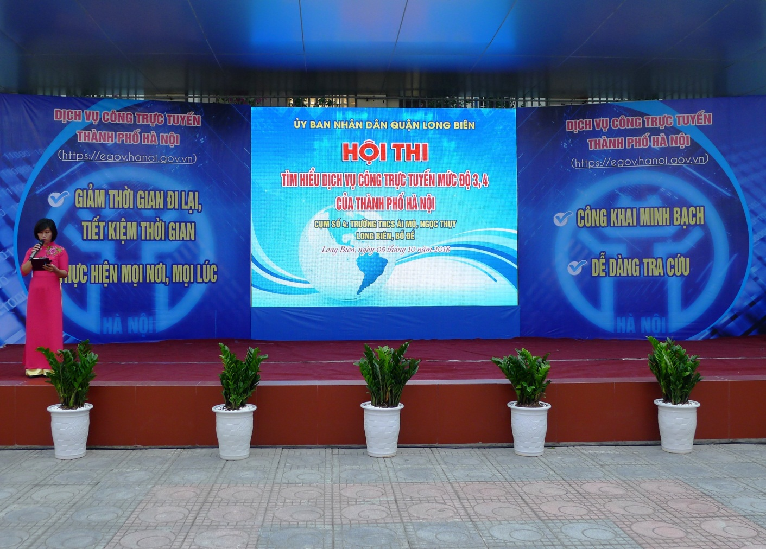
Thực hiện sự chỉ đạo của UBND Quận, phòng Giáo dục và đào tạo quận Long Biên, 15h00 chiều ngày thứ sáu ( 5/10/2018), trường THCS Ái Mộ vinh dự là điểm tổ chức tuyên truyền dịch vụ công trực tuyến mức độ 3,4 cụm thi số 4 gồm các trường: THCS Ái Mộ, THCS Ngọc Thụy, THCS Bồ Đề và THCS Long Biên.
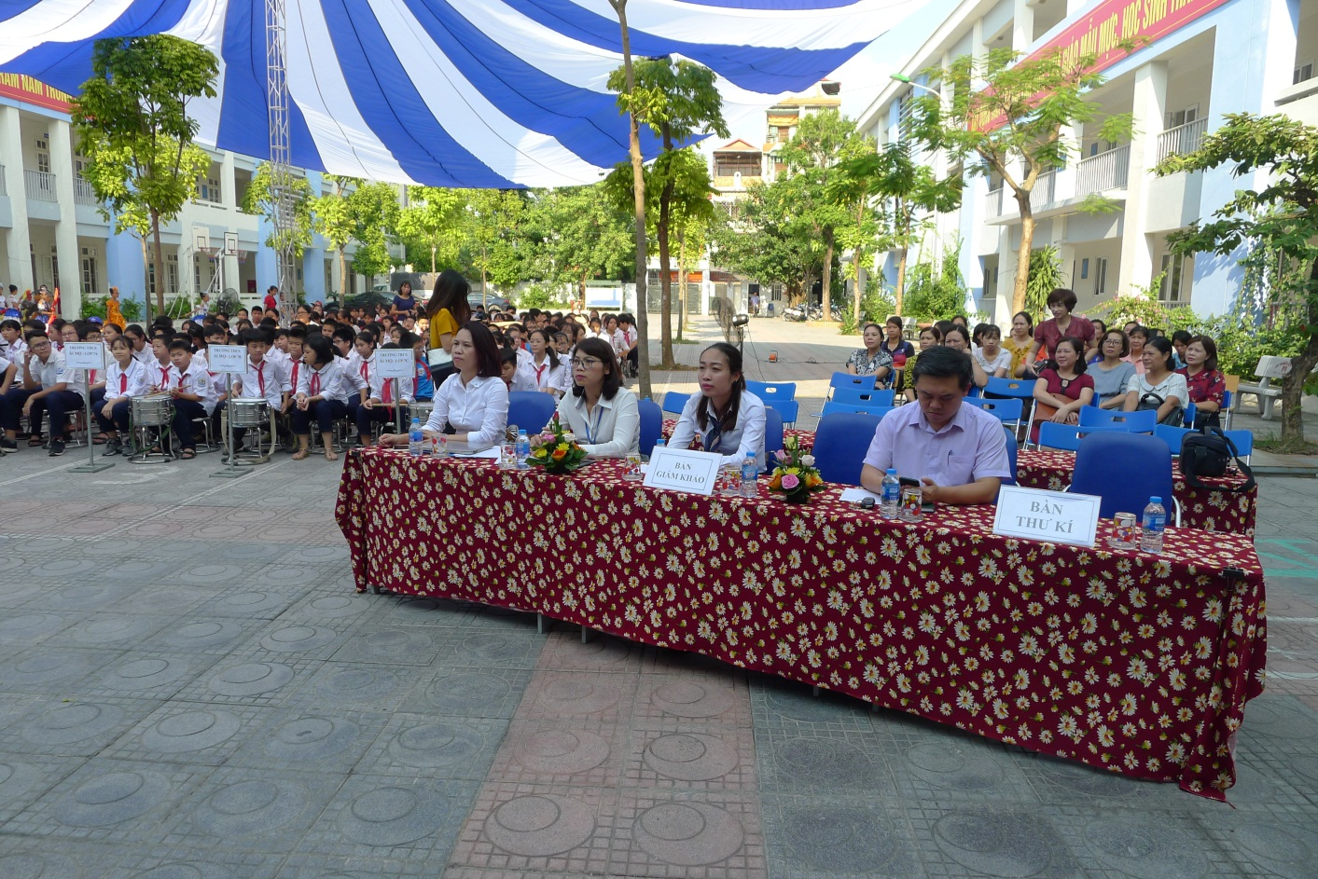
Đến dự và chỉ đạo hội thi, tại điểm trường THCS Ái Mộ vinh dự được chào đón bà Đinh Thị Thu Hương – Phó chủ tịch UBND Quận Long Biên, các ông bà là Phó chủ tịch UBND các phường Ngọc Lâm, Long Biên, Bồ Đề, Ngọc Thụy; cùng BGH các nhà trường tham dự hội thi.
Xác định rõ tầm quan trọng của hội thi, với vai trò là chủ nhà, Ban giám hiệu nhà trường đã họp, chỉ đạo, phân công các đồng chí cán bộ giáo viên, nhân viên nhà trường chuẩn bị chu đáo cho hội thi. Cô giáo Nguyễn Thị Kim Nhung – Chủ tịch công đoàn nhà trường vinh dự được tin tưởng, giao nhiệm vụ là MC cho chương trình hội thi.
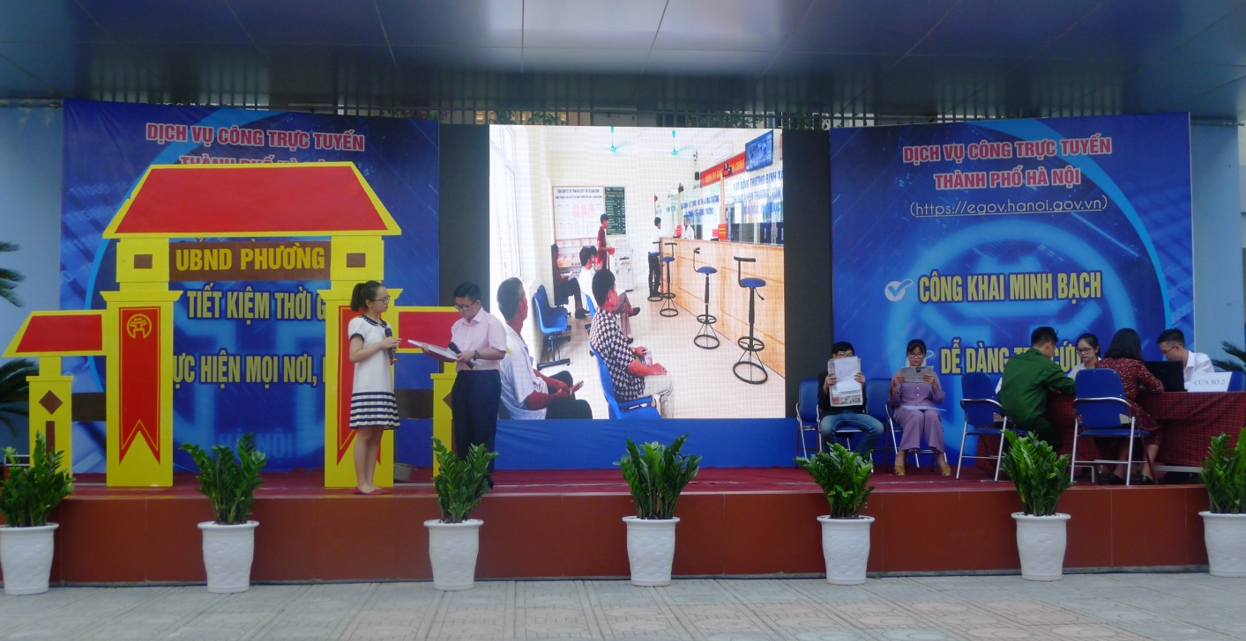
Đến với Hội thi tuyên truyền dịch vụ công trực tuyến, các đội thi phải trải qua 4 phần thi: chào hỏi, khởi động , tăng tốc và về đích. Ở màn chào hỏi, các đội thi đã rất cố gắng tạo ấn tượng ban đầu, mỗi đội mang một màu sắc riêng và màn chào hỏi của trường THCS Ái Mộ đã thực sự gây được cảm tình và ấn tượng đẹp trong lòng ban giám khảo, quý vị đại biểu, các thầy cô giáo và các em học sinh với phần giới thiệu về truyền thống nhà trường trên nền nhạc bài dân ca “ Đi cấy” quen thuộc; phần vè giới thiệu các thành viên đội thi và kết lại là những đóa hoa mang tên “Đội thi tuyên truyền dịch vụ công trường THCS Ái Mộ”.
Tại hội thi, các quý vị đại biểu và các thầy cô giáo cùng toàn thể các em học sinh còn được chứng kiến sự so tài của các đội thi qua phần thi “khởi động và tăng tốc”. Với phần thi này, các đội thi phải trả lời 20 câu hỏi trắc nghiệm. Mỗi câu trả lời đúng các đội thi sẽ lần lượt được 1 điểm. Và các đội thi đã rất cố gắng trong phần thi này. Nhưng may mắn đã mỉm cười với đội thi của trường THCS Long Biên, Ngọc Thụy khi các bạn nhấn chuông nhanh và dành được quyền trả lời.
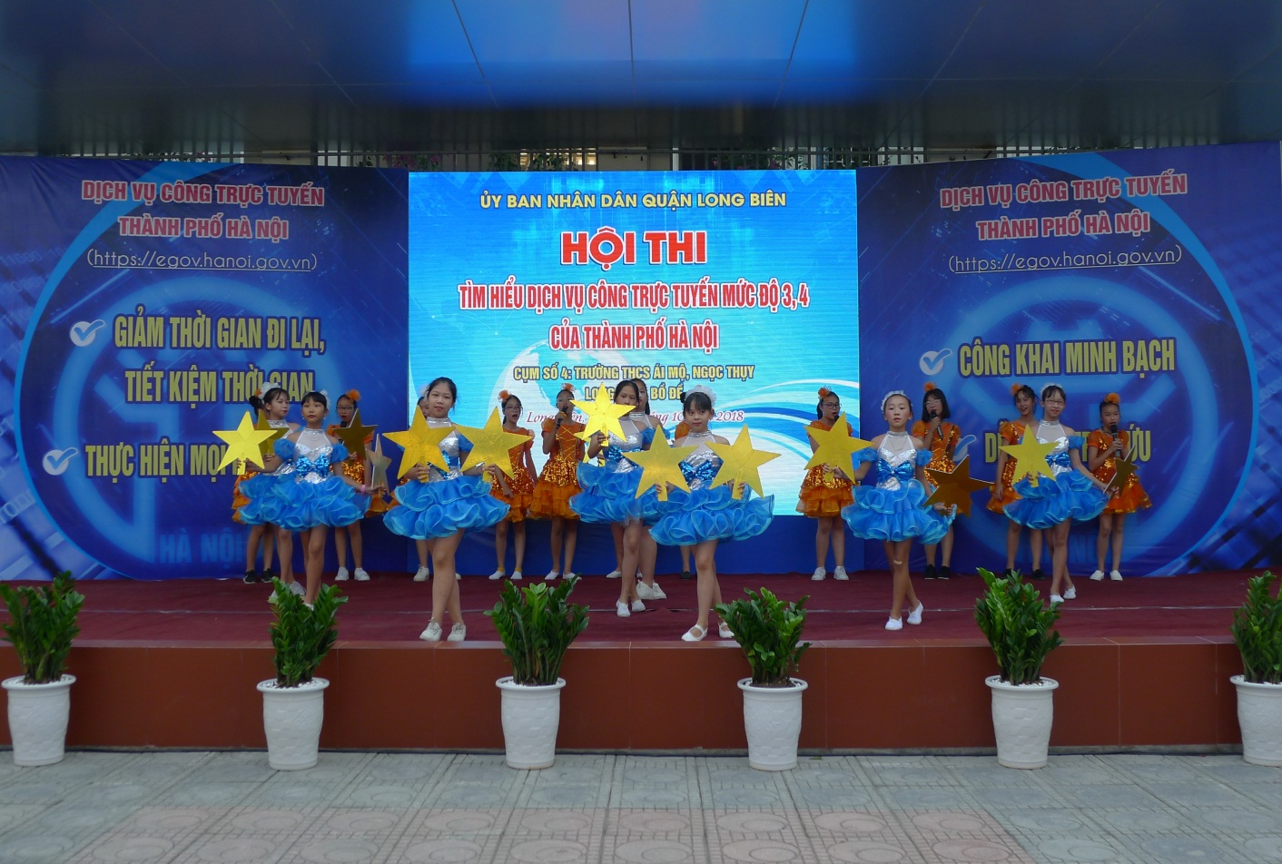

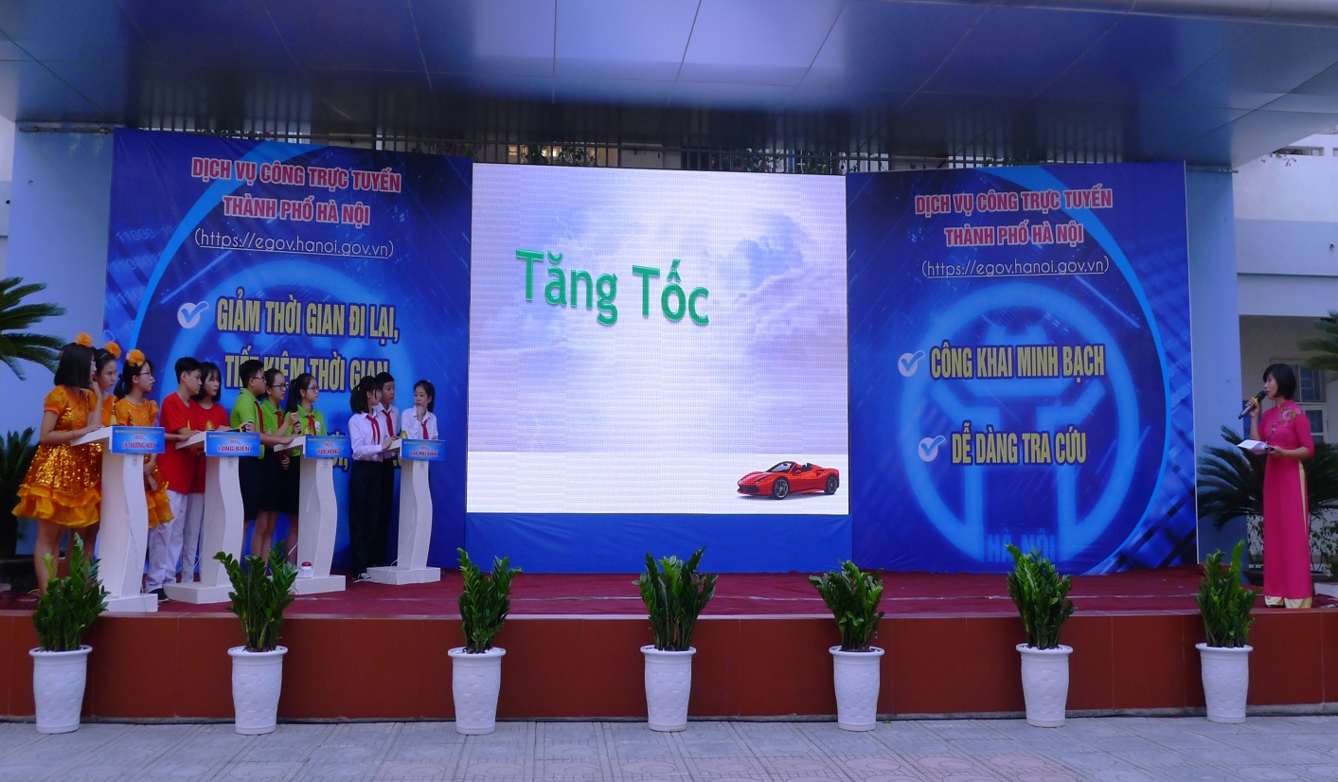
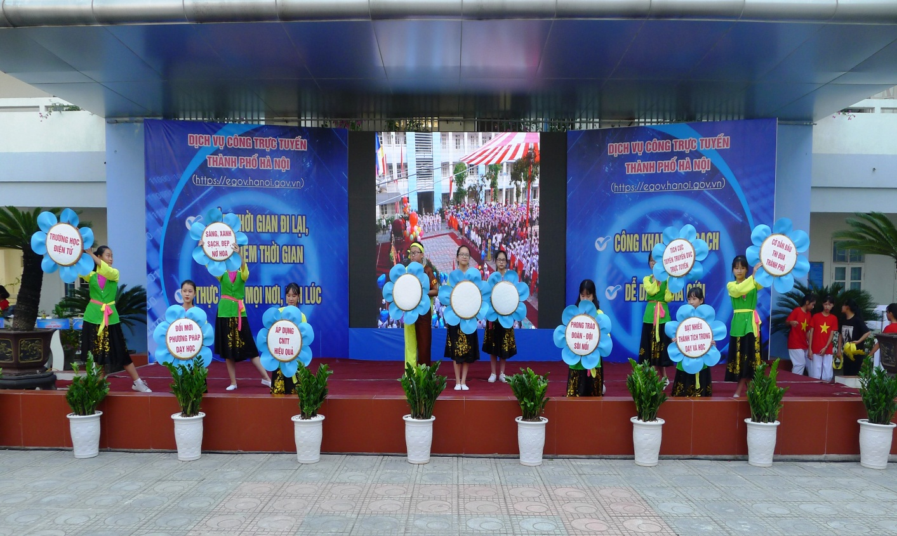
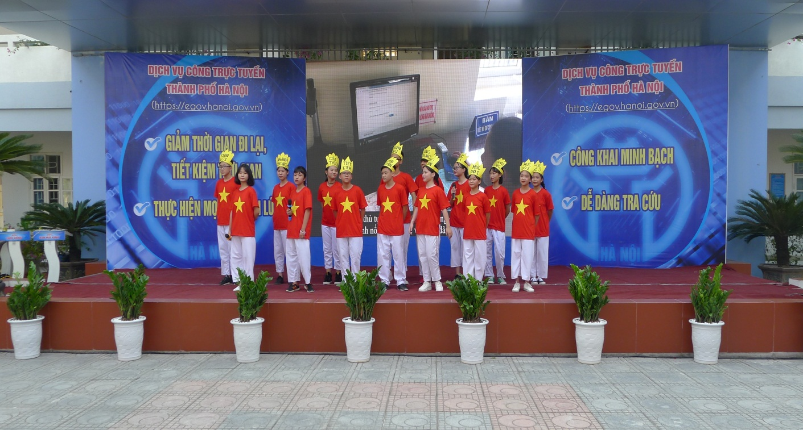
Và phần thi về đích là phần thi được chờ đợi nhất. Mỗi đội đều có những sáng tạo riêng để tuyên truyền một cách hiệu quả nhất về tiện ích của dịch vụ công trực tuyến mức độ 3, 4. Với riêng Ái Mộ, đội thi đã tuyên truyền về thủ tục đăng ký kết hôn trực tuyến một cách cụ thể và dễ hiểu nhất. Cái khó của cuộc thi là toàn bộ các em học sinh tham gia, nên khâu tuyển chọn nhân vật phù hợp với nội dung thi là hết sức khó khăn. Song với sự nỗ lực cố gắng của các thầy cô và các em học sinh, đội thi của trường THCS Ái Mộ đã hoàn thành xuất sắc phần thi về đích. Cả 4 nội dung thi, các em học sinh đã cố gắng hết sức và giải Nhất chung cuộc chính là phần thưởng xứng đáng dành cho các bạn học sinh trường THCS Ái Mộ, trường THCS Long Biên. Giải Nhì thuộc về trường THCS Ngọc Thụy và trường THCS Bồ Đề đạt giải Ba. Các đồng chí lãnh đạo rất hài lòng với công tác tổ chức của cụm thi số 4, các đồng chí đã lên tặng hoa, cờ và quà tặng cho các đội thi cũng như chụp ảnh lưu niệm.
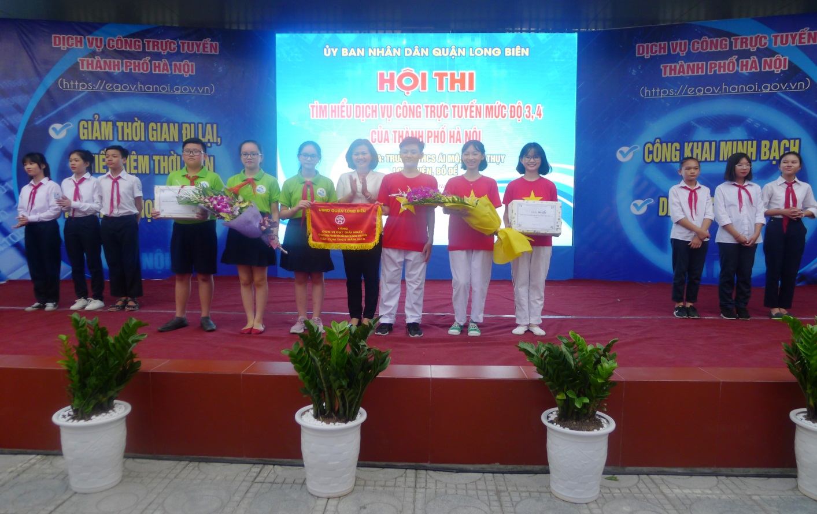

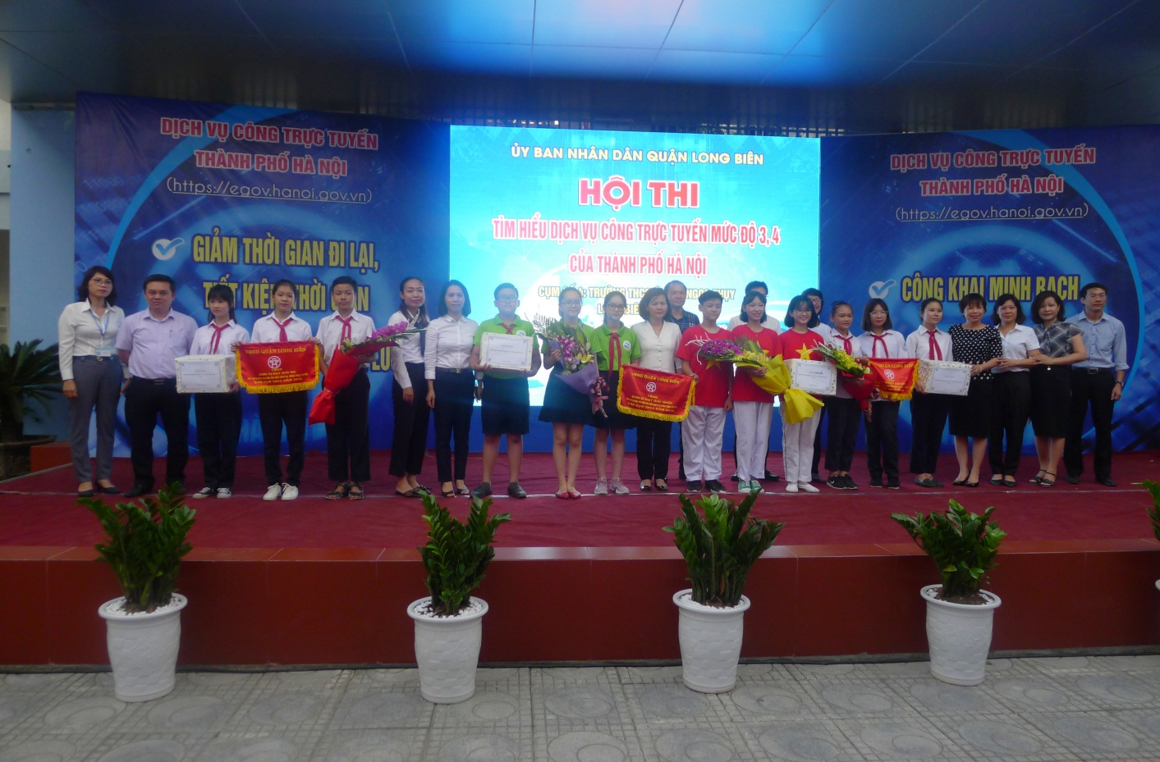
Khép lại hội thi nhưng dư âm còn mãi. Dịch vụ công trực tuyến mức độ 3, 4 với bao tiện ích đã và sẽ được tuyên truyền sâu rộng trong nhân dân. Cụm thi số 4 hội thi tuyên truyền dịch vục công trực tuyến là cụm thi cuối cùng của quận Long Biên. Cụm thi khép lại cũng là lúc khắp nơi tổ chức những hoạt động thiết thực chào mừng 15 năm thành lập Quận Long Biên. Với mong muốn là một trong những đóa hoa ngát hương tỏa hương thơm, đóng góp vào thành tích chung của quận Long Biên, trường THCS Ái Mộ quyết tâm thi đua “dạy tốt, học tốt”, tích cực tham gia các hoạt động xã hội, góp phần xây dựng quê hương Long Biên ngày càng tươi đẹp, phát triển giàu mạnh.

